Структура электростатического потенциала белковой глобулы
Кадукова М.Н., Зленко Д.В.
студент, научный сотрудник
Московский государственный университет имени М.В.Ломоносова,
биологический факультет, Москва, Россия
E–mail: dvzlenko@gmail.com
Гидратация белка тесно связана с его функциями. Моделированию гидратации посвящены несколько работ [1, 2], но они неполны, вследствие малой длины траекторий и грубости испольованных моделей. Ранее [3] мы описали трансляцонную подвижность молекул воды вблизи поверхности белка, а в настоящей работе сфокусировались на исследовании вращательной подвижности молекул воды и электростатического потенциала вблизи поверхности глобулы куриного лизоцима в 150 мМ растворе NaCl.
Расчеты проведены при помощи пакета GROMACS, в силовом поле OPLS-AA. Система состояла из белка, 56029 молекул TIP4P-воды, 156 ионов Na+ и 164 ионов CL-). Шаг интегрирования составлял 0.5 фс, был использовван метод PME, радиусы обрезания составляли 1.25нм. Был проведен 100 нс релаксационный расчет, финальные координаты которого использовались как стартовые для 100 пс траекторий, предназначенных для анализа.
Показано, что вблизи поверхности белка время вращательной корреляции воды повышается на порядок. Значения параметра порядка свидетельствует о преобладании вблизи поверхности молекул воды с дипольным моментом, направленным вдоль нормали к поверхности. Это приводит к появлению дополнительной разности потенциалов между объёмом глобулы и раствором. При этом основная часть потенциала обусловлена зарядом самого белка, а ДЭС вносит лишь локальное возмущение.
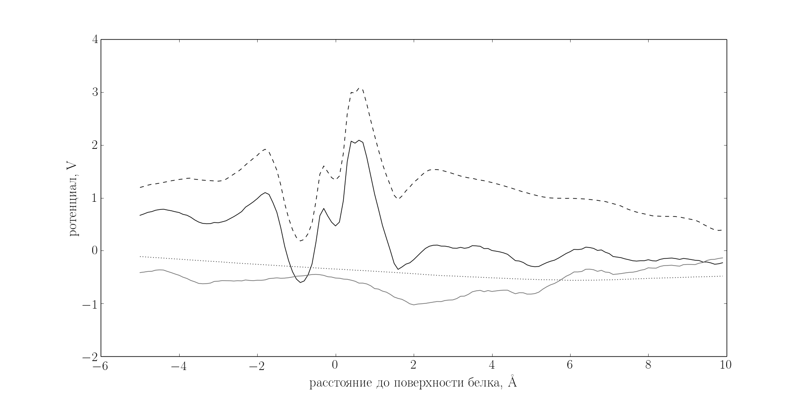
Электростатический потенциал вблизи поверхности белка: суммарный (черный сплошной), вклад белка (—), вклад воды (серый сплошной), ДЭС (...).

Литература
[1] Makarov C.M. et. al. Biophys. J. 75, 150–158, 1998.
[2] Marchi M. et. al. J. Am. Chem. Soc. 1242002, 124, 6787-6791
[3] Кадукова. Подвижность воды вблизи поверхности белка. Тезисы на XXI межународной конференции МКО. Дубна. 2014.

